每日一播智慧校牌制作流程
每日一播服务团队 18879270092
测试帐号：13412345678，123456
1、后台登录：登陆安全教育微平台（https://wpt.qmxyls.com/admin/login/index/s/tGMIqJ4k.html），各校管理员都已发一个全省统一的帐号密码，填入即可登陆。
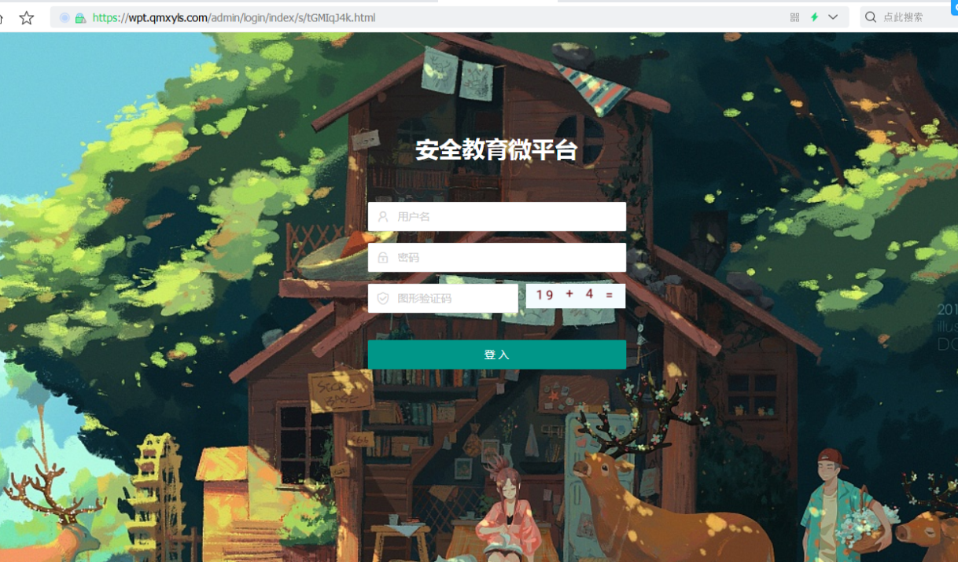

2、导入班级和班主任，导入学生：通过模板简单一步可以创建全校的班级，并将相应的班主任导入到后台，同理，校管理员也可以将全校学生的简单信息导入到后台（学生信息也可由各班主任导入，没有敏感信息，电话号码可以虚拟，除了学校管理员和班主任外，其他人不可见）。
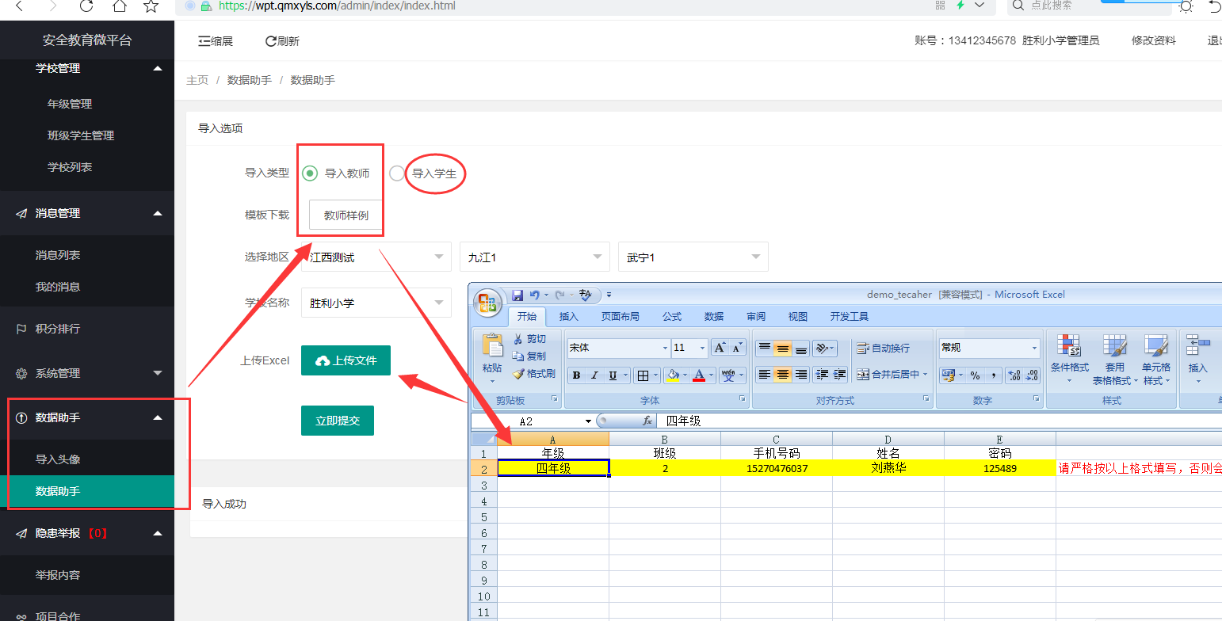
3、利用模板设计校牌：设置校牌和申请校牌：校管理员可以通过简单替换学校logo及图片，一步设计好自己的校牌模板，一旦设置好，全校校牌风格一致。
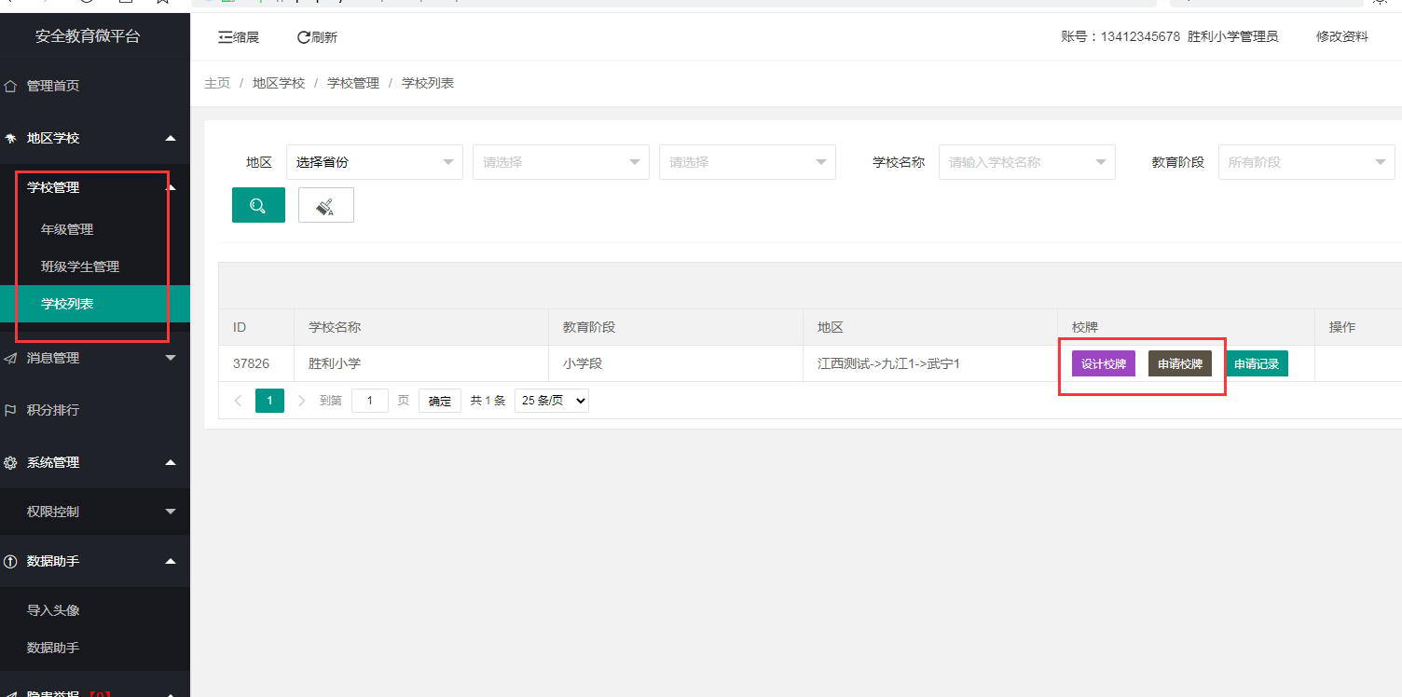
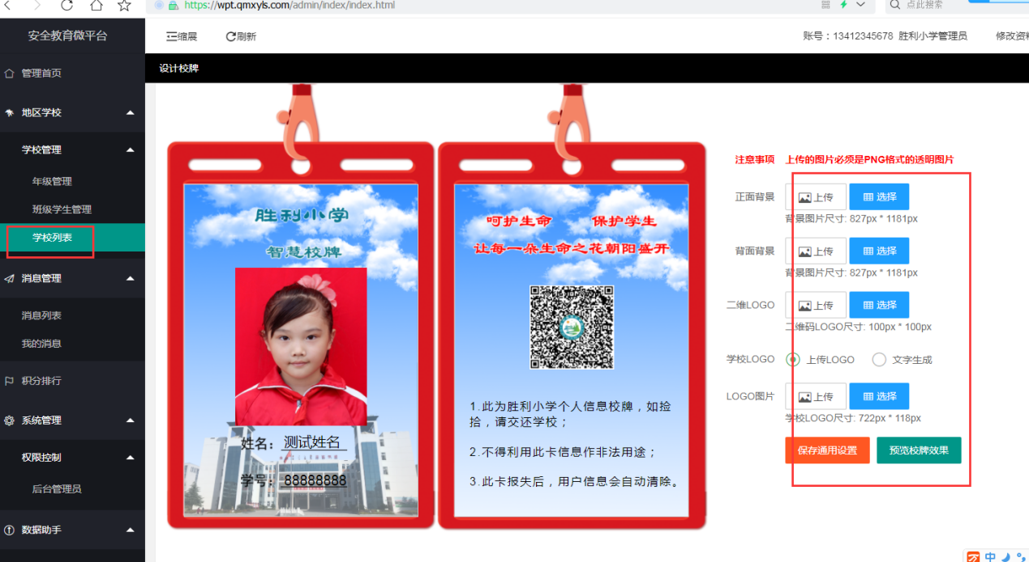
4、上传学生照片。如果照片尺寸都不符合要求，可以一键完成批量修改。
